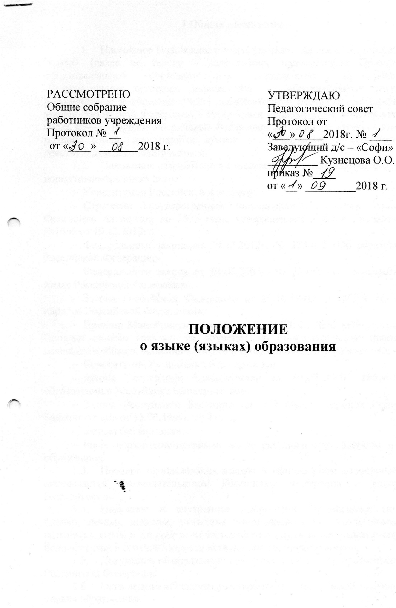

- Общие положения

  - Настоящее Положение о языке (языках) образования детский сад - “Софи” (далее по тексту – сокращенное наименование Организации), осуществляющей образовательную деятельность по реализации образовательных программ дошкольного образования, регулирует использование в образовательной деятельности и изучение государственных языков Российской Федерации и Республики Башкортостан, родных языков из числа языков народов Российской Федерации, в том числе русского языка как родного языка, иностранных языков в Организации в соответствии с действующим законодательством.
  - Положение разработано в соответствии с требованиями следующих нормативно-правовых актов:
- Конституции Российской Федерации;
- Cтратегии государственной национальной политики Российской Федерации на период до 2025 года, утвержденной Указом Президента РФ №1666 от 19.12.2012г.;
- Федерального закона от 29.12.2012г. № 273-ФЗ «Об образовании в Российской Федерации»;
- Федерального закона от 01.06.2005г. № 53-ФЗ «О государственном языке Российской Федерации»;
- Закона Российской Федерации от 25.10.1991г. №1807-1 «О языках народов Российской Федерации»;
- Приказа Минобрнауки России от 22.01.2014г. №32 «Об утверждении Порядка приема граждан на обучение по образовательным программам начального общего, основного общего и среднего общего образования»;
- Конституции Республики Башкортостан;
- Закона Республики Башкортостан от 01.07.2013г. №696-3 «Об образовании в Республике Башкортостан»;
- Закона Республики Башкортостан «О языках народов Республики Башкортостан» от 15.02.1999г. № 216-з;
- Устава Организации;
- иных нормативно-правовых актах регулирующих вопросы в сфере образования.
  - Порядок использования языков в официальном делопроизводстве определяется законодательством Российской Федерации и Республики Башкортостан.
  - Наружное и внутреннее оформление Организации (вывески, бланки, печати, штампы, указатели, наименования кабинетов, помещений, названия стендов и т.д.) обеспечивается на государственных языках Республики Башкортостан в соответствии с действующим законодательством.
  - Документы об образовании оформляются на государственном языке Российской Федерации.
  - Организация обеспечивает открытость и доступность информации о языках образования.

- Основные положения

- Язык (языки) образования.
    - Образовательная деятельность в Организации при реализации образовательных программ дошкольного образования в рамках имеющих государственную аккредитацию образовательных программ осуществляются на русском языке в соответствии с требованиями действующего законодательства и Федерального государственного образовательного стандарта, образовательного стандарта соответствующего уровня образования.
    - Родители (законные представители) обучающегося при поступлении ребенка в Организацию знакомятся с Уставом, образовательной программой, локальными актами Организации, в том числе настоящим Положением, тем самым выражают свое согласие на язык обучения данной Организации.

- Изучение государственных языков Российской Федерации и Республики Башкортостан.
2.2.1. Преподавание и изучение русского языка как государственного языка Российской Федерации и Республики Башкортостан осуществляется в рамках имеющих государственную аккредитацию образовательных программ в соответствии с федеральными государственными образовательными стандартами, образовательными стандартами. Количество часов в неделю (за год), отводимых на изучение предметных областей «Русский язык и литературное чтение» (на уровне начального общего образования), «Русский язык и литература» (на уровне основного общего образования), учебных предметов «Русский язык», «Литература» (на уровне среднего общего образования), определяется учебным планом и иными локальными актами Организации.
2.2.2.Преподавание и изучение башкирского языка как государственного языка Республики Башкортостан в Организации осуществляется в рамках имеющих государственную аккредитацию образовательных программ в соответствии с федеральными государственными образовательными стандартами, образовательными стандартами. Башкирский язык как государственный язык Республики Башкортостан по согласованию с коллегиальными органами Организации изучается на уровнях начального общего образования (выбрать). Выбор изучения башкирского языка как государственного языка Республики Башкортостан осуществляется по заявлениям родителей (законных представителей) несовершеннолетних обучающихся при приеме (переводе) на обучение по образовательным программам дошкольного образования, имеющим государственную аккредитацию образовательным программам начального общего образования. Количество учебных часов в неделю (за год), отводимых на изучение предмета, определяется учебным планом и иными локальными актами Организации.

- Изучение родных языков из числа языков народов Российской Федерации.
- В Организации преподаются и изучаются родные языки из числа языков народов Российской Федерации, в том числе русский язык как родной язык РБ, в рамках имеющих государственную аккредитацию образовательных программ в соответствии с федеральными государственными образовательными стандартами, образовательными стандартами.
- В Организации реализация права на изучение родного языка из числа языков народов Российской Федерации, в том числе русского языка как родного языка РБ, возможна при создании необходимого числа соответствующих классов, групп, а также условий для их функционирования, в пределах возможностей Организации, в порядке, установленном законодательством об образовании.
- Родители (законные представители) обучающихся с учетом мнения ребенка выбирают, какой язык будет изучаться в качестве родного из числа языков народов Российской Федерации при поступлении обучающегося в Организацию.
Выбор изучаемого родного языка из числа языков народов Российской Федерации, в том числе русского языка как родного языка, осуществляется по заявлениям родителей (законных представителей) несовершеннолетних обучающихся при приеме (переводе) на обучение по образовательным программам дошкольного образования, имеющим государственную аккредитацию образовательным программам начального общего и основного общего образования.
- Преподавание и изучение башкирского языка как родного организовывается в рамках предметных областей «Родной язык и литературное чтение на родном языке» (на уровне начального общего образования), «Родной язык и родная литература» (на уровне основного общего образования), учебных предметов «Родной язык и литература» (на уровне основного и среднего общего образования). Количество учебных часов в неделю (за год), отводимых на изучение указанных предметов определяется учебным планом Организации.
- Преподавание и изучение татарского языка как родного организовывается в рамках предметных областей «Родной язык и литературное чтение на родном языке» (на уровне начального общего образования), «Родной язык и родная литература» (на уровне основного общего образования), учебных предметов «Родной язык и литература» (на уровне основного и среднего общего образования). Количество учебных часов в неделю (за год), отводимых на изучение указанных предметов определяется учебным планом Организации.
- Преподавание и изучение русского языка как родного организовывается в рамках предметных областей «Родной язык и литературное чтение на родном языке» (на уровне начального общего образования), «Родной язык и родная литература» (на уровне основного общего образования), учебных предметов «Родной язык и литература» (на уровне основного и среднего общего образования). Количество учебных часов в неделю (за год), отводимых на изучение указанных предметов, определяется учебным планом Организации.
- В Организации могут быть реализованы дополнительные общеразвивающие программы по изучению государственных языков Российской Федерации и Республики Башкортостан, родных языков из числа языков народов Российской Федерации, в том числе русского языка как родного языка РБ.

- Язык (языки) воспитания.
2.5.1. Внеурочная деятельность и воспитательная работа в Организации осуществляется на государственных языках Российской Федерации и Республики Башкортостан, а также на родных языках из числа языков народов Российской Федерации, в том числе русского языка как родного языка РБ.

2.5. Изучение иностранных языков.
2.5.1. Изучение иностранных языков в Организации на уровнях начального общего, основного общего, среднего общего образования проводится в рамках имеющих государственную аккредитацию основных образовательных программ в соответствии с федеральными государственными образовательными стандартами, образовательными стандартами. Количество учебных часов в неделю (за год), отводимых на изучение предметной области «Иностранный язык», определяется учебным планом Организации.
Преподавание иностранных языков может осуществляться в рамках дополнительных общеразвивающих программ.
2.5.2. Родители (законные представители) обучающихся с учетом мнения ребенка имеют право выбора иностранного языка, образовательной программы его освоения, дополнительного изучения иностранных языков с учетом наличия в Организации условий и возможностей, практического уровня подготовки ребенка и фактора преемственности обучения.
2.5.3. Проведение мероприятий, в том числе культурологической направленности, на иностранном языке осуществляется в соответствии с планом работы Организации.
2.5.4. Преподавание и изучение отдельных учебных предметов, курсов, дисциплин (модулей) и иных компонентов, могут осуществляться на иностранных языках в соответствии с учебным планом и образовательными программами соответствующего уровня образования.

- Заключительные положения

3.1. Настоящее Положение вступает в силу с момента утверждения и действует до внесения в него в установленном порядке изменений или замены новым.
3.2. Настоящее Положение обязательно для исполнения всеми участниками образовательных отношений.
3.3. Текст настоящего Положения размещается в сети Интернет на официальном сайте (наименование Организации).

